Outputs for Lab 7

Name: Saahil Ghulam Mohammad

Roll Number: 24k-0570

Q1: 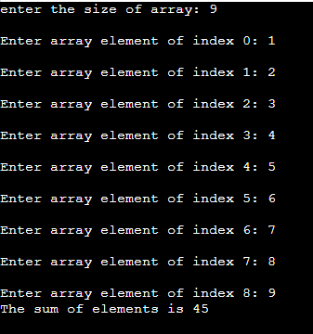

Q2: 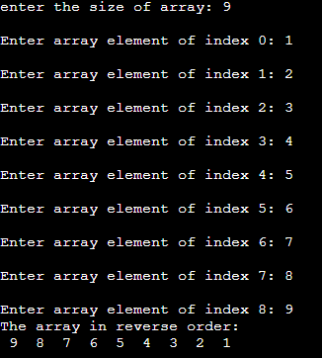

Q3: 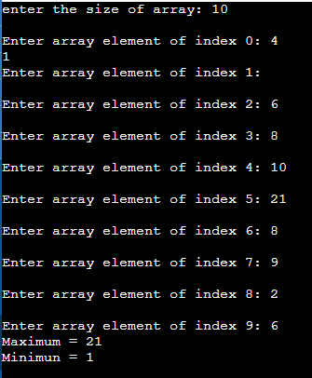

Q4: 